第7章 质量与密度

考点·梳理
考点1 宇宙和微观世界
1、物质是由分子组成的
任何物质都是由极其微小的分子组成的，分子又是由原子组成的，与太阳系的结构类似，原子由原子核和核外电子组成，原子核又是由质子和中子组成的，而质子和中子还有更微小的结构。
2、固态、液态、气态的微观模型
(1)固态物质中，分子排列十分紧密，粒子间有强大的作用力，因而固体有一定的体积和形状。
(2)液态物质中，分子没有固定位置，运动比较自由，粒子间的作用力比固体的小，因而液体没有确定的形状，具有流动性。
(3)气态物质中，分子极度散乱，并以高速向四面八方运动，粒子间的作用力极小，容易被压缩，气体也具有流动性。
3、纳米科技
纳米是一个长度单位，1 nm＝10^{－9} m；纳米科学技术是纳米尺度内的科学技术。我国科学家对纳米科学技术的研究具有世界先进水平。人们发现，将某些物质的尺度加工到0.1～100 nm，它的性能与较大尺度时相比发生了异常变化，给技术上带来很多新的进展，这类材料称为纳米材料。
考点2 质量
1、概念：物体中含有物质的多少叫做质量，用字母m表示。
质量是物体本身的一种属性，物体质量是一定的，不随物体的形状、状态、位置及温度而改变。
2、单位：质量的国际单位是千克(kg)，常用单位还有吨(t)、克(g)、毫克(mg)，它们的换算关系是：
1 t＝10³ kg,1 kg＝10³ g,1 g＝10³ mg。
3、测量：在实验室中测量质量的工具主要是天平，日常生活中常用的工具主要有：案秤、杆秤、台秤、电子秤等。
4、天平的使用方法
(1)放：把天平放在水平台上，把游码放在标尺左端的零刻度线处。
(2)调：调节横梁右端的平衡螺母，使指针指在分度盘的中线处，此时天平横梁平衡。
(3)称：被测物体放在左盘，用镊子向右盘中加减砝码并调节游码在标尺上的位置，直到横梁恢复平衡。
(4)记：记录测量结果，被测物体质量＝右盘中砝码质量＋游码在标尺上的示数。
考点3 密度
1、概念：单位体积的某种物质的质量叫做这种物质的密度，用符号ρ表示。
密度是物质的一种特性，每种物质都有自己的密度，不同物质的密度一般不同，密度跟物质的质量、体积、形状、运动状态无关，但同种物质在不同状态不同温度时的密度不同。
2、公式及应用：ρ＝$\frac{m}{V}$，其中ρ、m、V三者中已知两个量可求第三个量。
(1)根据ρ＝$\frac{m}{V}$，利用密度可以鉴别物体是由哪种物质组成的。每种物质都有一定的密度，不同的物质密度一般不同。
(2)由ρ＝$\frac{m}{V}$得m＝ρV，可求物体的质量。对于较大的物体，其质量不能用测量工具直接测量，可设法测出体积，查出该物质的密度再计算。
(3)由ρ＝$\frac{m}{V}$得V＝$\frac{m}{ρ}$，可求体积。对某些形状不规则的物体，它的体积不易直接测量，可设法测出它的质量，查出该物质的密度再计算。
3、单位：密度的国际单位是kg/m³，常用单位是g/cm³，它们的换算关系是1 g/cm³＝1×10³ kg/m³。
考点4 密度的测量
1、原理：ρ＝$\frac{m}{V}$。 m用天平测量，V用刻度尺或量筒、量杯测量。
2、量筒的使用：测量液体的体积时，只需将待测液体倒入量筒，读出液面所达到的刻度，即为被测液体的体积。
3、测固体体积的方法
根据公式计算体积：对于形状规则的物体，可用刻度尺测出相关长度，再根据体积公式计算体积。
排水法：对于形状不规则且不溶于水的物体，可根据浸没时其体积等于它排开水的体积用量筒间接测量。
考点3 密度的应用
1、计算不便于直接测量的质量：m＝ρV。
2、计算不便于直接测量的体积：V＝$\frac{m}{ρ}$。
3、由ρ＝$\frac{m}{V}$求出物质的密度后，可以用来鉴别物质。
4、物质的密度值可以作为选择材料的标准。

典例·解读
例1、关于质量，下列说法中正确的是( )。
A．水结成冰后质量会变大 B．把某物体从地球带到月球，其质量不变
C．物体的温度升高时质量会增加 D．体积大的物体，质量也大
答案：B
解析：质量是物体的一种物理属性，物体的质量不随物体的形状、物质的状态及其地理位置的变化而变化。水结成冰，物质的状态发生了改变，其质量不变；物体的温度升高时，质量也不变；体积大的物体，质量不一定大。
例2、在学校举行的元旦晚会上，物理老师出了一个抢答题：2.5×10⁷ mg可能是( )。
A．一头象的质量 B．一个小学生的质量 C．一只兔子的质量 D．一只蚂蚁的质量
答案：B
解析：题目中给出的数据是以mg为单位的，而同学们对mg这个单位的大小较为陌生。因此，解答时应将它化为熟悉的单位kg。2.5×10⁷ mg＝25 kg。显然，可排除A、C、D三个选项。
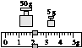
例3、用调节好的天平测量石块的质量，右盘中的砝码及游码在标尺上的位置如图所示，则石块的质量为_________g。如果不小心将物体放在了右盘，砝码放在了左盘，测量情况仍如图所示，则此时该物体的质量为_________g。
【答案】57 53
【解析】 根据“左物右码”，m物体=m砝码+m游码，m物体=50g+5g+2g=57g；若放反，则 m物体=m砝码-m游码，即 m物体=50g+5g-2g=53g
例4、 在“用托盘天平测物体质量”时，某同学用已调节好的天平在测物体质量过程中，通过增、减砝码后，发现指针指在分度盘的中央刻度线左边一点，这时他应该( )。
A．把横梁右端螺母向右旋出一些 B．把横梁右端螺母向左旋进一些
C．把天平右盘的砝码减少一些 D．向右移动游码
答案：D
解析：本题考查托盘天平的使用方法。用已调节好的天平在测物体质量过程中，通过增、减砝码后，发现指针指在分度盘的中央刻度线左边一点，这时他应该向右移动游码直至天平横梁平衡。
密度及其测量”易错点例析
易错点一：对密度的概念及公式ρ＝$\frac{m}{V}$的理解
在理解密度的概念、公式时，易误认为公式ρ＝$\frac{m}{V}$中，ρ与m成正比，与V成反比。实际上，ρ＝$\frac{m}{V}$只是密度的定义式而不是决定式。密度与物质的组成和物体的质量、体积、运动状态无关，但受温度、状态的影响。
例5、小华同学在探究甲、乙两种物质的质量跟体积的关系时，作出了如图所示的图象。根据图象提供的信息，以下说法错误的是( )。
A．同种物质，质量跟体积的比值与质量无关
B．同种物质，质量跟体积的比值与体积有关
C．同种物质，质量跟体积的比值相同
D．不同物质，质量跟体积的比值一般不同
答案：B
解析：物质的质量跟体积的比值是密度，密度是物质的一种特性，与质量和体积无关，同种物质的质量跟体积的比值是一定的。
易错点二：密度的测量
利用天平和量筒测量密度的原理是ρ＝$\frac{m}{V}$，在测液体和固体的密度时略有不同。要正确使用天平和量筒，并能正确读数。
例6、用天平和量筒测定盐水密度，有如下操作：
A．用天平称出烧杯和剩余盐水的总质量m₁； B．用天平称出烧杯和盐水的总质量m₂；
C．将烧杯中的盐水倒入量筒中一部分； D．调节天平使天平平衡；
E．记下量筒中盐水的体积V； F．用公式ρ＝$\frac{m2－m1}{V}$计算出盐水的密度。
那么要使测量误差尽量减小的正确操作顺序应是________________。
正解：D、B、C、E、A、F
错解：D、C、E、A、B、F
错解分析：本题错解的原因是把质量和体积的测量顺序颠倒了，导致测量结果误差很大。由于盐水会粘附在容器壁上，若先用量筒测液体的体积，再倒回到烧杯中，用天平测烧杯和盐水的总质量，就会使所测出的质量小于真实值，从而使测得的盐水密度值偏小。
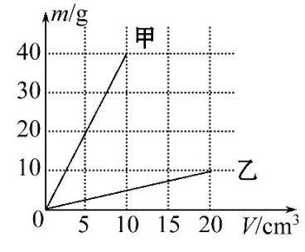
例7、分别由甲、乙两种物质组成的不同物体，其质量与体积的关系如图所示，分析图像可知，两种物质的密度之比ρ_{甲}∶ρ_{乙}为( )
A.1∶2 B.2∶1 C.4∶1 D.8∶1
【解析】选D。本题考查根据质量与体积的图像，推算物质的密度。当m_{甲}=40 g时，V_{甲}=10 cm³；当m_{乙}=10 g时，V_{乙}=20 cm³，则甲、乙的密度分别为：ρ_{甲}=$\frac{m_{甲}}{V_{甲}}$=$\frac{40 g}{10 cm^{3}}$=4 g/cm³；ρ_{乙}=$\frac{m_{乙}}{V_{乙}}$=$\frac{10 g}{20 cm^{3}}$=0.5 g/cm³，所以，甲、乙的密度之比：ρ_{甲}∶ρ_{乙}=4 g/cm³∶0.5 g/cm³=8∶1。故选D。
例8、学习了密度知识后，李红想测量项坠密度，制订如下实验计划：①把托盘天平放在水平桌面上，游码移到称量标尺的零刻线处，调节平衡螺母使横梁平衡；②将项坠浸没在量筒内的水中，读出此时液面示数；③将项坠放在左盘内，往右盘中增减砝码并移动游码直至横梁平衡，读出质量；④在量筒内倒入适量的水，读出此时液面示数；⑤根据实验数据计算项坠的密度。测量项坠密度的实验顺序正确的是( )
A.①③④②⑤ B.①④②③⑤ C.①②③④⑤ D.①②④③⑤
【解析】选A。本题考查固体密度的测量。为了防止项坠表面沾有水珠时影响测量项坠的质量，所以应该先测量项坠的质量后测量体积，最后计算项坠的密度，故正确的顺序应该是：①③④②⑤，故应该选A。
例9、甲、乙、丙三个正方体，边长之比为1∶2∶3，质量分别为3 g、24 g、36 g，已知它们是同一材料制成的，但有一个是空心的，则空心的正方体是( )
A.甲 B.乙 C.丙 D.无法判断
【解析】选C。由已知条件可知，三个正方体的体积之比为1∶8∶27，其质量之比为1∶8∶12，由此可见正方体丙的体积相对较大，应为空心，故选C。
例10、如图所示为我国自行研制的拥有自主知识产权的“神龙一号”飞机，设计师为了减轻飞机的质量，将一些钢制零件改成铝制零件，使其质量减小了104 kg，则制造这些铝制零件所需铝的质量为多少？(ρ_{钢}=7.9×10³ kg/m³，ρ_{铝}=2.7×10³ kg/m³)
【答案】54 kg..
【解析】由题知： m_{钢}-m_{铝}=104 kg，即ρ_{钢}V-ρ_{铝}V=104 kg，
代入物理量得7.9×10³ kg/m³×V-2.7×10³ kg/m³×V=104 kg，
解得V=2.0×10⁻² m³，
故制造这些零件所需铝的质量m_{铝}=ρ_{铝}V=2.7×10³ kg/m³×2.0×10⁻² m³=54 kg.

例11、现有一个质量为54 g、体积为50 cm³的空心铝球.若在空心铝球内注满某种液体后总质量为78 g，已知ρ_{铝}=2.7×10³kg/m³.求：
(1)所注入的液体的质量.(2)所注入液体的密度.
【答案】24 g； 0.8 g/cm³.
【解析】(1)空心铝球中注入液体的质量m_{液}＝m_{总}-m_{铝}＝78 g-54 g＝24 g；
(2)ρ_{铝}=2.7×10³ kg/m³=2.7 g/cm³，
所以空心铝球中铝的体积V_{铝}＝m_{铝}/ρ_{铝}＝54 g/（2.7 g/cm³）＝20 cm³；
空心铝球中注入液体的体积V_{液}＝V_{总}-V_{铝}＝50 cm³-20 cm³＝30 cm³；
空心铝球中注入液体的密度ρ_{液}＝m_{液}/V_{液}＝24 g/30 cm³=0.8 g/cm³.

满分·必练

练习一 质量与密度基本概念
一、单项选择题
1. 下列估测最接近实际的是( )
A. 一枚鸡蛋的质量约为100 g B. 一张物理试卷的质量约为500 g
C. 一个初中生的质量约为90 kg D. 一支粉笔的质量约为10 g
2. (枣庄)用水银温度计测量热水温度时，温度计内水银液面慢慢升高，在“水银液面升高”的过程中，有关温度计内水银的物理量不变的是( )
A. 温度 B. 体积 C. 密度 D. 质量
3. (宜昌)室内火灾发生时，受困人员应采取弯腰甚至匍匐的姿势撤离，以尽量减少有害气体的吸入．这是因为燃烧产生的有害气体( )
A. 温度较低，密度较大 B. 温度较低，密度较小
C. 温度较高，密度较大 D. 温度较高，密度较小
4. (河池)下列对质量和密度的认识，正确的是( )
A. 物质的密度与质量成正比 B. 体积相同的铁块和木块质量不同
C. 物体的质量与物体的状态有关 D. 用托盘天平可直接测出物体的密度
5. 下列有关托盘天平的使用说法正确的是( )
A. 称量前，应调节平衡螺母或移动游码使天平平衡
B. 称量前，应估计被测物体的质量，以免超过量程
C. 称量时，左盘放砝码，右盘放物体
D. 称量时，向右移动游码，相当于向左盘加砝码
6. 由同种材料制成的A、B两个金属球，其中有一个是空心的，它们的质量分别为128 g、72 g，体积分别为16 cm³、12 cm³，则下列说法正确的是( )
A. A是空心球，B是实心球 B. 实心球的密度是6 g/cm³
C. 空心球的密度是8 g/cm³ D. 空心球的空心部分体积为3 cm³
二、双项选择题
7. (德州改编)如图所示，在“测量花岗石密度”的实验中．下列说法正确的是( )
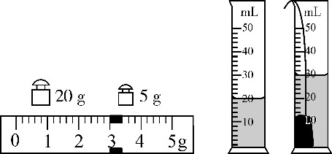
A .称量时左盘放砝码，右盘放花岗石
B. 称量花岗石质量的过程中，若天平横梁不平衡，可调节平衡螺母
C. 花岗石的质量是28 g
D. 花岗石的密度是2.8×10³ kg/m³
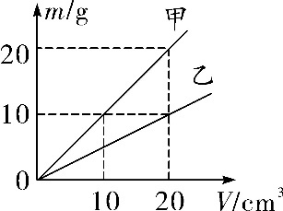
8. (青岛改编)如图为甲、乙两种物质的m－V图像．下列说法正确的是( )
A. 体积为20 cm³的甲物质的质量为20 g
B. 乙物质的密度与质量成正比
C. 甲物质的密度比乙的密度小
D. 甲、乙质量相同时，乙的体积是甲的2倍
三、填空题
9. (徐州)寒冬，室外装满水的缸容易破裂．因为，通常气温低于______℃时，缸里的水从表面开始凝固，而冰的密度比水小，水结成冰后质量________，体积______(选填“变大”“变小”或“不变”)，从而把水缸胀裂．
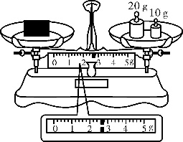
10. (贵港)在今年初中学业水平考试理化实验技能考试中，某同学在用调节好的托盘天平称一物体的质量时，在天平的右盘加减砝码过程中，他发现：当放入质量最小的砝码时，指针偏右；若将这个砝码取出，指针偏左．则要测出物体的质量，该同学下一步的正确操作是：取出质量最小的砝码，__________________．天平平衡时，天平右盘中砝码的质量和游码的位置如图所示，则该物体的质量为______g.
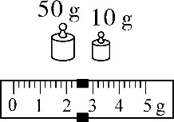
11. (泰州)用刻度尺测出实心合金块的边长为2.00 cm，用天平测量合金块的质量，示数如图所示，合金块的质量为______g，算出合金块的密度ρ＝______g/cm³.若将此合金块切去一半，则剩余部分的密度______(选填“变大”“变小”或“不变”)．
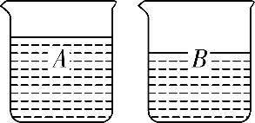
12. (桂林)如图所示，两个形状相同的烧杯，分别盛有质量相等的水和酒精．根据图中液面的高度和液体密度知识，可知A液体是_____，B液体是______．(ρ_{水}>ρ_{酒精})
四、实验探究题
13. (自贡)在“测量物质的密度”实验中：
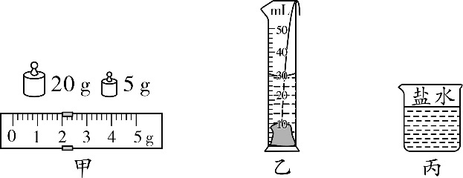
(1)用调节好的天平测金属块质量，天平平衡时砝码及游码在标尺上的位置如图甲所示，金属块质量m为________g.
(2)用细线系住金属块放入装有20 mL水的量筒内，水面如图乙所示，则金属块体积V为____cm³.
(3)计算出金属块密度ρ＝________g/cm³.
(4)实验中所用细线会对测量结果造成一定误差，导致所测密度值________(选填“偏大”或“偏小”)．
(5)在上面实验基础上，利用弹簧测力计和该金属块，只需增加一个操作步骤就能测出图丙烧杯中盐水的密度．增加的步骤是：_________________________________________________________________________.盐水密度表达式ρ_{盐水}＝________(选用所测物理量符号表示)．
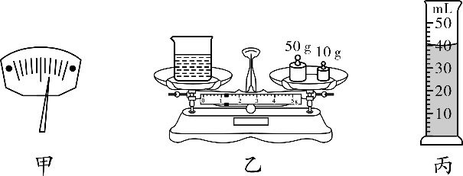
14. (凉山州)在做测量液体密度的实验中，小明想知道食用油的密度，于是他用天平和量筒做了如图所示的实验．
(1)将托盘天平放在水平桌面上，把游码移到标尺左端的“零”刻度线处．发现指针静止时，位置如甲图所示，则应将平衡螺母向________(选填“左”或“右”)调节使横梁平衡．
(2)天平调节平衡后，测出空烧杯的质量为28 g，在烧杯中倒入适量的食用油，测出烧杯和食用油的总质量如图乙所示，将烧杯中的食用油全部倒入量筒中，食用油的体积如图丙所示，则烧杯中食用油的质量为______g，食用油的密度为________kg/m³.
(3)小明用这种方法测出的食用油密度与真实值相比________(选填“偏大”或“偏小”)．
(4)小华认为不用量筒也能测量出食用油的密度，他进行了如下实验操作：
①调好天平，用天平测出空烧杯质量为m₀；
②在烧杯中装满水，用天平测出烧杯和水的总质量为m₁；
③把烧杯中的水倒尽，再装满食用油，用天平测出烧杯和食用油的总质量为m₂.则食用油的密度表达式ρ＝________．(已知水的密度为ρ_{水})
五、综合题
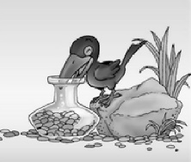
15. 如图所示，一个容积V₀＝500 cm³、质量m₀＝0.5 kg的瓶子装有水，乌鸦为了喝到瓶子里的水就衔了很多的小石块填到瓶子里，让水面上升到瓶口．若瓶内有质量m₁＝0.4 kg的水．(水的密度ρ_{水}＝1.0×10³ kg/m³，石块密度ρ_{石}＝2.6×10³ kg/m³)求：
(1)瓶中水的体积V₁. (2)乌鸦投入瓶子中的石块的体积V₂.
(3)乌鸦投入石块后，瓶子、石块和水的总质量m.

练习二 质量与密度计算
一、单项选择题
1. (桂林)下列物体的质量发生了变化的是( )
A. 一块橡皮被用掉一半 B. 实心球从空中落到地面
C. 一根直铁丝被弯成弧形 D. 试管中固态的萘熔化成为液态
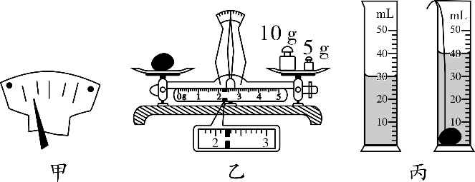
2. (2019眉山)某同学用托盘天平和量筒测量一小石块的密度，图甲是调节天平时的情形，图乙和图丙分别是测量石块质量和体积时的情形，下列说法中正确的是( )
A. 甲图中应将平衡螺母向左调，使横梁平衡
B. 乙图中测石块质量时，天平的示数是17.4 g
C. 由丙图量筒的示数测得石块的体积是40 cm³
D. 利用图中信息，可计算出石块的密度是1.72×10³ kg/m³
3. 小花同学利用天平和量杯测量某种液体的密度时，记录的实验数据如下表．这种液体的密度和空量杯的质量分别是( )
液体与量杯的质量m/g | 30 | 50 | 70
液体的体积V/cm³ | 10 | 30 | 50
A. 3.0×10³ kg/m³，10 g
B. 1.7×10³ kg/m³，10 g
C. 1.4×10³ kg/m³，20 g
D. 1.0×10³ kg/m³，20 g
4. 如图是标准大气压下，质量为1 g的某液体的体积－温度图像，以下说法正确的是( )
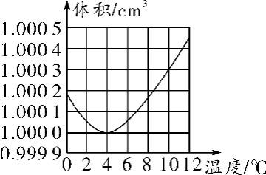
A. 4 ℃时，液体密度最小
B. 1 ℃时液体的体积比5 ℃时的大
C. 温度升高，液体密度不变
D. 由1 ℃升高到8 ℃，液体体积一直变大
5. 下面是小旋同学测菜油密度的实验步骤，其中合理的顺序是( )
①把适量的菜油倒入烧杯中测总质量m₂；
②用天平测出烧杯和剩余菜油的质量m₁；
③把天平放在水平台上，游码移至零刻度线处，调节平衡螺母，使天平横梁平衡；
④由ρ＝$\frac{m}{V}$计算出菜油的密度；
⑤一部分菜油倒入量筒中读出菜油的体积V.
A. ①②③④⑤ B. ②①⑤③④ C. ③①⑤②④ D. 以上均正确

二、双项选择题
6. 阅读图表信息判断下面的说法，其中正确的是( )
常温常压下部分物质的密度/(kg·m^{－3})
金 | 19.3×10³ | 水银 | 13.6×10³
钢、铁 | 7.9×10³ | 纯水 | 1.0×10³
冰(0 ℃) | 0.9×10³ | 植物油 | 0.9×10³
干松木 | 0.5×10³ | 酒精 | 0.8×10³
A. 固体的密度一定比液体的密度大 B. 体积相同的植物油和酒精，酒精的质量大
C. 同种物质在不同状态下，其密度一般不同 D. 不同物质的密度可能相同
7. (江西改编)只用量筒、长方体小木块、长细针、水、密度未知的盐水，能测出的物理是(温馨提示：长方体小木块不吸水，ρ_{木}<ρ_{水})( )
A. 木块浸入液体的高度 B. 木块的密度 C. 木块的高度 D. 盐水的密度
三、填空题
8. (内江)一个质量为60 kg的宇航员从地球进入太空后，质量________(选填“变大”“变小”或“不变”)，如果人的密度和水的密度相等，那么宇航员的体积是________m³.
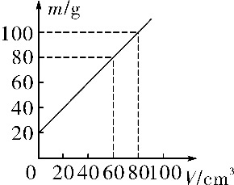
9. 小明利用天平和量杯测量某种液体的密度，根据数据绘出的图像如图所示．则量杯的质量是____g，液体的密度是________kg/m³.
10. (眉山)某医院急诊室的一氧气钢瓶中装有密度为5 kg/m³的氧气，给急救病人供氧用去了一半，则瓶内剩余氧气的密度是______kg/m³；病人需要冰块进行物理降温，取450 g水凝固成冰后使用．水全部变成冰后的体积为______cm³.(ρ_{冰}＝0.9×10³ kg/m³)
四、实验探究题
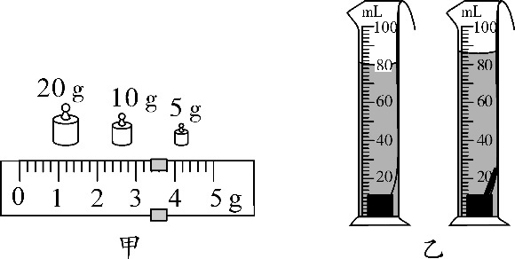
11. (云南省卷改编)学习了密度的知识后，好奇的小王同学想知道老师所用粉笔的密度，在老师指导下进行了如下探究：
(1)他把10支粉笔放到调好的托盘天平上，当天平再次平衡时，右盘的砝码和标尺上游码的位置如图甲所示，则每支粉笔的质量为________g.
(2)小王在量筒中加入体积为V₁的水，把一支粉笔放入量筒，发现粉笔在水面停留一瞬，冒出大量的气泡后沉底，量筒中水面到达的刻度为V₂，若把(V₂－V₁)作为粉笔的体积来计算粉笔的密度，则得出粉笔的密度会比真实值偏________(选填“大”或“小”)，原因是______________________________．
(3)小王把一支同样的粉笔用一层保鲜膜紧密包裹好放入水中(保鲜膜的体积忽略不计)，发现粉笔漂浮在水面上，于是他用水、小金属块、量筒和细线测量粉笔的体积，如图乙所示．粉笔的密度为________g/cm³，粉笔越写越短后密度______(选填“变大”“变小”或“不变”)．

核心·素养
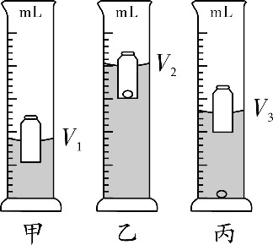
1. (株洲)用量筒、空瓶、小球和适量的水依次完成图示甲、乙、丙三步实验，量筒读数依次为V₁、V₂和V₃.已知水的密度为ρ，则小球( )
A. 体积为V₂－V₁ B. 体积为V₂－V₃ C. 质量为ρ(V₃－V₁) D. 质量为ρ(V₂－V₁)
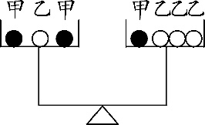
2. 如图所示，由不同物质制成的甲、乙两种实心球的体积相等，此时天平平衡．则制成甲、乙两种球的物质密度之比为 ( )
A. 3∶4 B. 4∶3 C. 1∶2 D. 2∶1
3. 学习质量和密度的知识后，小明同学想用天平、量筒和水完成下列实践课题，你认为能够完成的是( )
①测量牛奶的密度 ②鉴别金戒指的真伪 ③测定一捆铜导线的长度 ④鉴定铜球是空心的还是实心的 ⑤测定一大堆大头针的数目
A. ①② B. ①②④ C. ①②④⑤ D. ①②③④⑤
4. (双选)A、B两种物质的质量与体积的关系如图甲所示，分别由A、B两种物质制成体积相等的A、B两个实心物体，已知A物体挂在滑轮组下，在虚线框中悬挂一定数量的B物体后装置处于静止状态．(不计摩擦和滑轮的自重)，以下判断正确的是( )
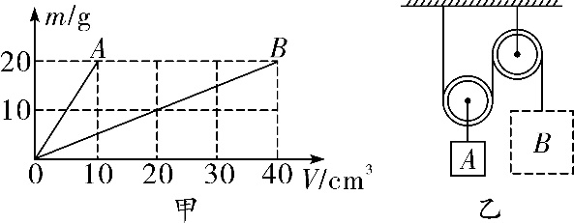
A. A物质的密度是2×10³ kg/m³
B. B物质的密度是2×10³ kg/m³
C. 物体A所受的重力是物体B的2倍
D. 乙图的虚线框内悬挂的是2个B物体
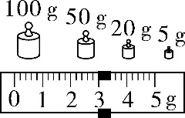
5. (北京)某同学要测量一卷粗细均匀的铜线的长度，已知铜线的横截面积S＝5×10^{－3} cm²，铜的密度 ρ＝8.9 g/cm³.他的主要实验步骤如下：
①用天平测出这卷铜线的质量m. ②计算出这卷铜线的长度l.
请完成下列问题：
(1)画出本次实验数据的记录表格．
(2)测量铜线质量时，天平平衡后，右盘中砝码的质量和游码的位置如图所示．则该卷铜线的质量m＝________．铜线的长度l＝________cm.
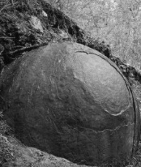
6. (昆明)如图所示，在波黑一个村子的森林中，发现了一个巨大的圆石，考古学家认为这 是欧洲最古老的圆石工法技术的结果．当地村民估计这颗巨石重达35吨，你认为作出这样的估计，需要知道该石头大概的________和________．
7.一架不准确的天平，主要是由于它横梁左右两臂不等长．为了减少实验误差，在实验室中常用“交换法”来测定物体的质量．即先将被测物体放在左盘，当天平平衡时，右盘中砝码的总质量为m₁；再把被测物体放在右盘，当天平平衡时，左盘中砝码的总质量为m₂．试证明被测物体的质量m=_____．
8.实验桌上有9个由同种材料制成的外形相同的小球，其中有一个是空心的，利用天平最多测几次，就可以找出这个小球？

第7章 质量与密度
例1、答案：B
解析：质量是物体的一种物理属性，物体的质量不随物体的形状、物质的状态及其地理位置的变化而变化。水结成冰，物质的状态发生了改变，其质量不变；物体的温度升高时，质量也不变；体积大的物体，质量不一定大。
例2、答案：B
解析：题目中给出的数据是以mg为单位的，而同学们对mg这个单位的大小较为陌生。因此，解答时应将它化为熟悉的单位kg。2.5×10⁷ mg＝25 kg。显然，可排除A、C、D三个选项。
例3、【答案】57 53
【解析】 根据“左物右码”，m物体=m砝码+m游码，m物体=50g+5g+2g=57g；若放反，则 m物体=m砝码-m游码，即 m物体=50g+5g-2g=53g
例4、答案：D
解析：本题考查托盘天平的使用方法。用已调节好的天平在测物体质量过程中，通过增、减砝码后，发现指针指在分度盘的中央刻度线左边一点，这时他应该向右移动游码直至天平横梁平衡。
例5、答案：B
解析：物质的质量跟体积的比值是密度，密度是物质的一种特性，与质量和体积无关，同种物质的质量跟体积的比值是一定的。
例6、正解：D、B、C、E、A、F
错解：D、C、E、A、B、F
错解分析：本题错解的原因是把质量和体积的测量顺序颠倒了，导致测量结果误差很大。由于盐水会粘附在容器壁上，若先用量筒测液体的体积，再倒回到烧杯中，用天平测烧杯和盐水的总质量，就会使所测出的质量小于真实值，从而使测得的盐水密度值偏小。
例7、【解析】选D。本题考查根据质量与体积的图像，推算物质的密度。当m_{甲}=40 g时，V_{甲}=10 cm³；当m_{乙}=10 g时，V_{乙}=20 cm³，则甲、乙的密度分别为：ρ_{甲}=$\frac{m_{甲}}{V_{甲}}$=$\frac{40 g}{10 cm^{3}}$=4 g/cm³；ρ_{乙}=$\frac{m_{乙}}{V_{乙}}$=$\frac{10 g}{20 cm^{3}}$=0.5 g/cm³，所以，甲、乙的密度之比：ρ_{甲}∶ρ_{乙}=4 g/cm³∶0.5 g/cm³=8∶1。故选D。
例8、【解析】选A。本题考查固体密度的测量。为了防止项坠表面沾有水珠时影响测量项坠的质量，所以应该先测量项坠的质量后测量体积，最后计算项坠的密度，故正确的顺序应该是：①③④②⑤，故应该选A。
例9、【解析】选C。由已知条件可知，三个正方体的体积之比为1∶8∶27，其质量之比为1∶8∶12，由此可见正方体丙的体积相对较大，应为空心，故选C。
例10、【答案】54 kg..
【解析】由题知： m_{钢}-m_{铝}=104 kg，即ρ_{钢}V-ρ_{铝}V=104 kg，
代入物理量得7.9×10³ kg/m³×V-2.7×10³ kg/m³×V=104 kg，
解得V=2.0×10⁻² m³，
故制造这些零件所需铝的质量m_{铝}=ρ_{铝}V=2.7×10³ kg/m³×2.0×10⁻² m³=54 kg.
例11、【答案】24 g； 0.8 g/cm³.
【解析】(1)空心铝球中注入液体的质量m_{液}＝m_{总}-m_{铝}＝78 g-54 g＝24 g；
(2)ρ_{铝}=2.7×10³ kg/m³=2.7 g/cm³，
所以空心铝球中铝的体积V_{铝}＝m_{铝}/ρ_{铝}＝54 g/（2.7 g/cm³）＝20 cm³；
空心铝球中注入液体的体积V_{液}＝V_{总}-V_{铝}＝50 cm³-20 cm³＝30 cm³；
空心铝球中注入液体的密度ρ_{液}＝m_{液}/V_{液}＝24 g/30 cm³=0.8 g/cm³.

满分·必练

练习一 质量与密度基本概念
1. D
2. D 【解析】用水银温度计测量热水温度时，水银的温度发生变化，由于水银具有热胀冷缩的性质，当温度变化时，体积也相应发生变化；质量是物体本身的属性，与温度无关，所以水银质量不变；质量不变，体积改变，由公式ρ＝$\frac{m}{V}$知，水银的密度也会发生变化．D正确．故选D.
3. D 【解析】物体燃烧时温度较高，使得产生的有害气体温度较高，体积膨胀，根据密度公式ρ＝$\frac{m}{V}$可知，在质量不变，体积增大时，有害气体因密度较小而上升，故室内发生火灾时，受困人员应采取弯腰的姿势撤离．D正确．故选D.
4. B 【解析】密度是物质的一种性质，与质量和体积无关，A错误；铁块的密度比木块的密度大，相同体积的情况下，铁块的质量较大，B正确；质量是物体的一种属性，不随物体的形态、位置的改变而改变，C错误；托盘天平只能测量物体的质量，D错误．故选B.
5. B
6. D
7. CD 【解析】在“测量花岗石密度”的实验中，用天平称量花岗石的质量时，应该在左盘放花岗石，右盘放砝码，A错误； 平衡螺母只能在称量前调节，在称量过程中天平横梁不平衡应该加减砝码或移动游码，B错误； 花岗石的质量等于砝码质量加上游码对应的刻度值；标尺上每一个大格代表1 g，每一个小格代表0.2 g，游码对应的示数为3 g，所以物体的质量m＝20 g＋5 g＋3 g＝28 g，C正确；根据题图可知，花岗石的体积为V＝30 cm³－20 cm³＝10 cm³，所以花岗石的密度为ρ＝$\frac{m}{V}$＝$\frac{28 g}{10 cm3}$＝2.8 g/cm³＝2.8×10³ kg/m³，D正确．故选CD.
8. AD
9. 0 不变 变大 【解析】冰是晶体，其凝固点为0 ℃；寒冷的冬天温度降低，当室外的温度低于0 ℃时，此时室外水缸中的水会由于发生凝固现象而结冰，凝固前后质量不变，而冰的密度比水小，所以结冰后体积会变大，因此能够把水缸胀裂．
10. 移动游码使天平平衡 32.6 【解析】在使用托盘天平称量物体质量时，往天平右盘增减砝码，当放入质量最小的砝码时，指针右偏，则应取出质量最小的砝码，再通过移动游码使天平平衡；天平平衡时，右盘中砝码的质量与游码左侧对应读数之和即为天平左盘物体的质量，所以该物体的质量m＝20 g＋10 g＋2.6 g＝32.6 g.
11. 62.4 7.8 不变 【解析】由题图可知，合金块的质量为62.4 g；密度为ρ＝$\frac{m}{V}$＝$\frac{m}{a3}$＝$\frac{62.4 g}{（2.00 cm）3}$＝7.8 g/cm³；若将此合金块切去一半，则剩余部分的密度不变．
12. 酒精 水 【解析】由题图知，A液体液面比B液体液面高，因两个烧杯形状相同，水和酒精质量相等，且ρ_{水}>ρ_{酒精}，由ρ＝$\frac{m}{V}$得，V_{水}<V_{酒精}，故A液体是酒精，B液体是水．
13. (1)27 (2)10 (3)2.7 (4)偏小 (5)将金属块挂在弹簧测力计下方浸没于盐水中，读出测力计示数F $\frac{mg－F}{mg}$ρ(或$\frac{mg－F}{gV}$或 $\frac{ρgV－F}{gV}$)
【解析】(1)天平的读数是砝码质量加上游码示数，此游码分度值0.2 g，砝码质量为25 g，游码示数为2 g，所以物体质量为27 g；(2)量筒内原来水体积为20 mL，现在总体积为30 mL，所以物体体积为10 mL，即10 cm³；(3)ρ＝$\frac{m}{V}$＝$\frac{27 g}{10 cm3}$＝2.7 g/cm³；(4)细线也有体积，这部分体积被计入物体的体积中，因此根据ρ＝$\frac{m}{V}$可知，物体体积测量值偏大，导致密度值计算偏小；(5)将金属块挂在弹簧测力计下方浸没于盐水中，读出测力计示数F，则G－F＝F_{浮}＝ρ_{盐水}gV_{排}，得盐水的密度为$\frac{mg－F}{mg}$ρ或$\frac{mg－F}{gV}$或$\frac{ρgV－F}{gV}$.
14. (1)左 (2)33.2 0.83×10³ (3)偏大
(4)$\frac{m2－m0}{m1－m0}$ρ_{水}
【解析】(1)分度盘指针右偏说明右边重，因此平衡螺母要向左调，直到横梁平衡；(2)烧杯和食用油的质量等于砝码的质量加游码对应的刻度值，测量值为m₁＝50 g＋10 g＋1.2 g＝61.2 g，食用油的质量为m＝m₁－m₀＝61.2 g－28 g＝33.2 g，量筒中食用油的体积V＝40 cm³，食用油的密度为ρ_{油}＝$\frac{m}{V}$＝$\frac{33.2 g}{40 cm3}$＝0.83 g/cm³＝0.83×10³ kg/m³；(3)烧杯中的食用油倒入量筒中时，食用油倒不干净，使得测得的体积偏小，根据ρ＝$\frac{m}{V}$知，测量的密度偏大；(4)烧杯中水的质量为m_{水}＝m₁－m₀，食用油的质量m_{油}＝m₂－m₀，V_{水}＝V_{油}＝$\frac{m1－m0}{ρ水}$，油的密度ρ_{油}＝$\frac{m油}{V油}$＝$\frac{m2－m0}{\frac{m1－m0}{ρ水}}$＝$\frac{m2－m0}{m1－m0}$ρ_{水．}
15. 解：(1)由ρ＝$\frac{m}{V}$ 得瓶内水的体积
V₁＝$\frac{m1}{ρ水}$＝$\frac{0.4 kg}{1.0×103 kg/m3}$＝4×10^{－4} m³＝400 cm³
(2)石块总体积
V₂＝V₀－V₁＝500 cm³－400 cm³＝100 cm³
(3)由ρ＝$\frac{m}{V}$得石块的质量
m_{石}＝ρ_{石}V₂＝2.6 g/cm³×100 cm³＝260 g＝0.26 kg
乌鸦投入石块后，瓶子、石块和水的总质量
m＝m₁＋m₀＋m_{石}＝0.4 kg＋0.5 kg＋0.26 kg＝1.16 kg

练习二 质量与密度计算
1. A 【解析】一块橡皮被用掉一半，橡皮的质量减少，质量发生了变化，A正确；实心球落到地面，所含物质的量不变，质量不变，B错误；直铁丝被弯成弧形，它的形状变化，质量不变，C错误；萘熔化是由固态变成液态，它的状态变化，质量不变，D错误．故选A.
2. D 【解析】图甲中指针偏向分度盘的左侧，天平左倾，平衡螺母应向右端调节才能使横梁平衡，A错误；由图乙可知，游码的最小分度值为0.1 g，石块的质量为m＝10 g＋5 g＋2.2 g＝17.2 g，B错误；由图丙可知，石块的体积V＝40 cm³－30 cm³＝10 cm³，C错误；石块的密度为ρ＝$\frac{m}{V}$＝$\frac{17.2 g}{10 cm3}$＝1.72×10³ kg/m³，D正确，故选D.
3. D
4. B
5. C 【解析】先把天平放在水平台上，游码移至零刻度线处，调节平衡螺母，使天平横梁平衡；实验中为了减少菜油在烧杯上的附着对测量结果的影响，可先测烧杯与菜油的总质量，再将一部分菜油倒入量筒中，然后测烧杯和剩余菜油的质量，因此，合理的顺序为：③①⑤②④.故选C.
6. CD
7. BD 【解析】题中给的测量工具只有量筒，故只能直接测出物体的体积，由于木块密度小于水的密度，所以将木块放入水中后木块漂浮在水面上，利用量筒可以测出木块自由漂浮排开水的体积V₁，由阿基米德原理可得F_{浮水}＝G_{排}＝ρ_{水}gV₁①，由于木块在水面处于平衡状态可得F_{浮水}＝G_{木}＝ρ_{木}gV_{木}②；由①②可得，G_{排}＝G_{木}，即可得到m_{木}＝m_{排}＝ρ_{水}V₁，再将木块放入盐水中后木块处于漂浮状态，利用量筒可以测出木块自由漂浮排开盐水的体积V₂，由于木块处于平衡状态，则F_{浮盐}＝G_{木}＝F_{浮水}，即ρ_{盐水}gV₂＝ρ_{水}gV₁，进而求得ρ_{盐水}＝$\frac{V1}{V2}$ρ_{水}；用长细针将木块按着浸没在水中，可以测出木块体积V_{木}，根据ρ＝$\frac{m}{V}$可求出木块的密度ρ_{木}＝$\frac{m木}{V木}$＝$\frac{V1}{V木}$ρ_{水．}故选BD.
8. 不变 0.06 【解析】质量是物体的属性，不随位置的改变而改变，所以宇航员进入太空质量不变；宇航员的体积大约是V＝$\frac{m}{ρ}$＝$\frac{60 kg}{1.0×103 kg/m3}$＝0.06 m³.
9. 20 1×10³ 【解析】读图可知，当液体体积为0时，即量杯中没有装液体时，质量m＝20 g，这就是量杯的质量，m_{杯}＝20 g；读图可知，当液体体积为60 cm³时，液体的质量m＝80 g－20 g＝60 g，则液体的密度：ρ＝$\frac{m}{V}$＝$\frac{60 g}{60 cm3}$＝1 g/cm³＝1×10³ kg/m³.
10. 2.5 500 【解析】①一瓶氧气的密度为5 kg/m³，表示1 m³氧气的质量为5 kg，给人供氧用去了一半，质量减半，而体积保持不变，根据ρ＝$\frac{m}{V}$可得氧气的密度变为原来的一半，密度为：ρ′＝2.5 kg/m³；②水的质量为m＝450 g＝0.45 kg，水结冰后质量不变，由ρ＝$\frac{m}{V}$ 可得冰的体积为V_{冰}＝$\frac{m}{ρ冰}$＝$\frac{0.45 kg}{0.9×103 kg/m3}$＝0.5×10^{－3} m³＝500 cm³.
11. (1)3.84 (2)大 粉笔吸水，体积测量值偏小
(3)0.64 不变
【解析】(1)天平的读数等于右盘中所加砝码的质量加上游码对应的刻度值，游码每大格之间有5小格，所以其分度值为0.2 g，所以游码对应的刻度值为3 g＋2×0.2 g＝3.4 g ，则10只粉笔的质量是20 g＋10 g＋5 g＋3.4 g＝38.4 g，所以每只粉笔的质量是3.84 g；(2)因为测量V₂时粉笔吸水，V₂测量值小于粉笔和水的总体积，所以测得粉笔的体积值会偏小，根据ρ＝$\frac{m}{V}$可得测得的粉笔的密度值偏大；(3)图中水和小金属块的总体积是80 cm³，水、金属块和粉笔的总体积是86 cm³，所以一只粉笔的体积是86 cm³－80 cm³＝6 cm³，故粉笔的密度是ρ＝$\frac{m}{V}$＝$\frac{3.84 g}{6 cm3}$＝0.64 g/cm³；密度是物质的一种属性，不随其体积而变化，粉笔越写越短，体积变小，但密度不变．

核心·素养
1. D 【解析】由甲、丙两图可得小球体积V＝V₃－V₁，A、B错误；由甲、乙两图可知G_{球}＝F_{浮}＝G_{排}，因此m＝m_{排}＝ρ(V₂－V₁)，C错误，D正确．故选D.
2. D 【解析】天平平衡时两端物体的总质量相等，所以有2ρ_{甲}V＋ρ_{乙}V＝ρ_{甲}V＋3ρ_{乙}V，解得ρ_{甲}＝2ρ_{乙}，ρ_{甲}∶ρ_{乙}＝2∶1.故选D.
3. C
4. AD
5. (1)实验记录表格如下 (2)178 4 000
铜线的  质量  m/g | 铜线的  密度ρ/  (g·cm^{－3}) | 铜线的  体积  V/cm³ | 铜线的  横截面  积S/cm² | 铜线的  长度  l/cm
【解析】(2)物体的质量等于砝码的质量加上游码在标尺上对应的示数，游码的分度值为0.2 g，读数为3 g，砝码的总质量m_{总}＝100 g＋50 g＋20 g＋5 g＝175 g，铜线的质量m＝175 g＋3 g＝178 g；铜的密度为ρ＝8.9 g/cm³，总长度为l，铜线的横截面积S＝5×10^{－3} cm²，由ρ＝$\frac{m}{V}$得，铜线体积：V＝$\frac{m}{ρ}$＝$\frac{178 g}{8.9 g/cm3}$＝20 cm³，铜线的长度：l＝$\frac{V}{S}$＝$\frac{20 cm3}{5×10－3 cm2}$＝4 000 cm.
6. 密度 体积 【解析】由密度公式ρ＝$\frac{m}{V}$得m＝ρV，要想估测石头的质量，必须知道石头的密度和石头的体积．
7. 【答案】$\sqrt{m_{1}m_{2}}$
【解析】设天平左侧力臂为L1，右侧力臂为L2，当把被测物体放在左盘，当天平平衡时，
mgL₁=m1gL₂，------------①
当把被测物体放在右盘，当天平平衡时，
m₂gL₁=mgL₂，------------②
①÷②得：
$\frac{mgL_{1}}{m_{2}gL_{1}}=\frac{m_{1}gL_{2}}{mgL_{2}}$ ∴m ＝$\sqrt{m_{1}m_{2}}$

8【答案】2次
【解析】将小球按3个一组，分成甲乙丙3组.再将甲乙两组分别置于已调平衡的天平左右两盘中，若天平平衡，则空心球在丙组中；若天平不平衡，则空心球在翘起的那盘中.再将有空心球的那组按1个一组分成3组，重复上述操作，就可以找到那个空心球.

